 | 中国語 | 英語 | アラビア語 | フランス語 | ポルトガル語 | タイ語 | タガログ語
こんにちは | ニー ハオ  你好 | ハロー  Hello | アッサラーム  アライクム  اَسَّلاَمُ عَلَيْكُمْ | ボン ジュール  Bonjour | ボア タルジ  Boa tarde | 男）サワッディークラップ  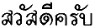  女）サワッディーカ  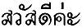 | ヘロ  Helo
ありがとう | シェシェ  谢谢 | サンキュー  Thank you | シュックラン  سُكْرً | メルスィー  Merci | 男）オブリガード  Obrigado  女）オブリガーダ  Obrigada | 男）コープクンクラップ  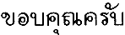  女）コープクンカ  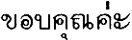 | サラーマット ポ  Salamat po
さようなら | ツァイ ジェン  再见 | グッド バイ  Goodbye | マアッサラーマ  مَعَ ٱلسَّلَامَةِ | オウ ルヴォワール  Au revoir | アテー ローゴ  Até logo | 男）ラーゴークラップ  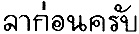  女）ラーゴーンカ  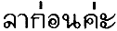 | パアーラム ポ  Paalam po
いろんな言葉であいさつしてみよう！
